Några av vårens sista galaxer

- En rundtur bland galaxer i Berenikes hår, Jakthundarna och södra Karlavagnen

Av Olle Eriksson, 5 april 2000

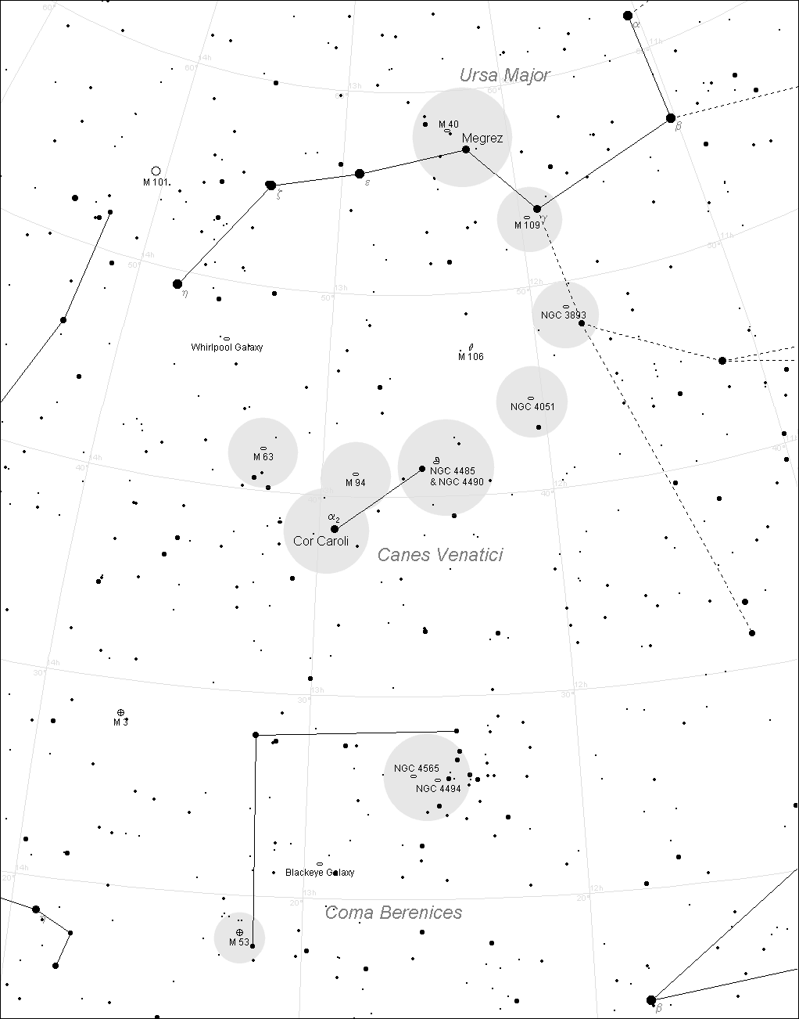

Himlen var klarblå och väderprognoserna för natten såg lovande ut. Men som vanligt kommer väl molnen att lägga sig i, tänkte jag när jag förberedde nattens observationer. Flera gånger i rad hade jag blivit tvungen att avbryta på grund av moln. Nu gick dessutom den näst sista månfria perioden innan sommaren mot sitt slut, så det var dags att passa på om jag skulle få se något ur vårens galaxspäckade stjärnhimmel. När de ljusa sommarnätterna anlänt tar alla amatörastronomer sommarlov och då är det för sent.

Det här kvällen var jag egentligen ute en timme för sent. Hade jag tagit bussen lite tidigare hade jag sluppit gå i en halvtimme i bäcksvart mörker för att ta mig till stugan i skogen där teleskopet stod. Det var dock inget som störde mig för tillfället eftersom jag hade observationerna i huvudet. Dessutom, vem hade någonsin sagt att amatörastronomi var bekymmersfritt?

När jag kom fram till stugan var himlen redan mörk. Då kom nästa problem; att bära ut all utrustning till observationsplatsen cirka 100 meter från stugan, i mörkret. Efter blint famlande bland grenar och kvistar stod teleskopet till slut färdigt att börja användas mitt ute på gräsplanen i närheten av stugan.

Himlen såg perfekt ut och inga moln syntes till. Men det kunde snabbt ändra sig. Alla mina 3-4 tidigare försök att observera hade blivit avbrutna på grund av moln efter någon timme. Den här gången såg det dock ganska bra ut, även om jag inte räknade med att kunna stanna ute så länge som jag egentligen ville.
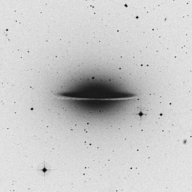
Jag började med att rikta in mig mot Sombrero-galaxen M104 i stjärnbilden Jungfrun, eftersom jag inte hade tagit någon riktigt noggrann titt på den tidigare. Riktigt så imponerande som den sägs vara tyckte jag dock fortfarande inte att den var. Från det mycket ljusstarka centrumet kunde jag följa två smala strimmor ljus i östlig-västlig riktning och avsaknaden av ljus precis norr denna strimma var mycket tydlig. Den svaga ljusrand som ska finnas på andra sidan det mörka området blinkade till några få gånger.

Jag satt just och skissade av Sombrero-galaxen när ficklampan plötsligt slocknade. Här upptäckte jag en liten miss i förberedelserna. Jag hade nämligen ingen extralampa med mig. Jag kunde ju inte se stjärnkartorna i mörkret, så jag blev tvungen att gå tillbaka till stugan för att leta efter någon lampa där. Tyvärr hittade jag ingen annan lampa och sista lösningen att använda ett stearinljus fungerade inte heller något vidare. Kvällens räddningen var att jag hade studerat stjärnkartorna så bra tidigare att jag kunde navigera hyfsat utan dem. Anteckningarna kunde jag fortfarande föra, även om jag inte såg vad jag skrev.
M104
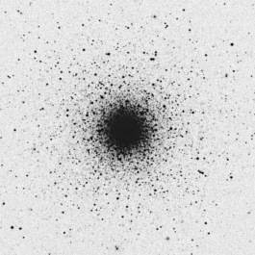
Jag började med en galax, NGC 4753, som jag kom ihåg låg strax öster om stjärnan Porrima (Gamma Virginis) i Jungfrun. Det här var en mycket intressant galax med ett ljusstarkt centrum och en svagare halo runt omkring. Det var dock svårt att bestämma vilket håll galaxen pekade åt. Jag tyckte mig även kunna se viss spiralstruktur mitt i det ljusaste partiet när jag tittade med direkt seende.

Jag fortsatte uppåt på himlen och hoppade direkt till den klotformiga stjärnhopen M53 strax nord-ost om den södra stjärnan (Alfa Comae Berenices) i stjärnbilden Berenikes hår. M53 var väldigt ljus och imponerande redan vid 46x förstoring och blev bara finare ju mer jag ökade förstoringen.
M53
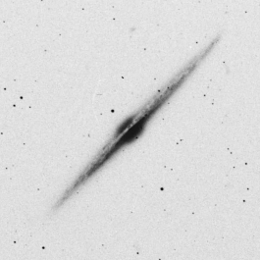
Efter att ha svept lite med teleskopet runt stjärnan Gamma Comae Berenices hittade jag nästa galax. Det var NGC 4565, en extremt lång och smal "edge on"-galax med en mörk strimma som kunde följas längs nästan hela galaxen. Vid 96x förstoring och uppåt framträdde även centrumpartiet som aningen fläckat med små fina variationer i ljusstyrka, något som tyder på ytterligare detaljer som man inte ser.

Av en slump hittade jag nästa galax, NGC 4494, bara någon grad väster om den förra. Trots en listad magnitud på 10.7 lyste denna galax ovanligt starkt. Jag såg ett ljus centrum och en svagare halo strax utanför. Dessutom var den klart fläckad vid 160x förstoring. Tyvärr stördes observationerna något av en ljusstark stjärna strax intill som jag fick försöka hålla utanför synfältet. Det här objektet måste jag definitivt komma tillbaka till, helst med ett större teleskop.
NGC 4565

För att inte dröja kvar allt för länge i dessa stjärnbilder tog jag ytterligare ett skutt uppåt på himlen. Mellan Jungfrun och Karlavagnen lyser två stjärnor som tillsammans bildar stjärnbilden Jakthundarna. Den östra av dessa brukar kallas Cor Caroli och var en mycket iögonfallande dubbelstjärna. Den ljusare komponenten på magnitud 2.9 lyste med klar blå färg medan den andra enligt kataloger är så mycket som 3.5 magnituder svagare och lyser med gul-vit färg. Kontrasten i både färg och ljustyrka gjorde detta stjärnpar klart sevärt.

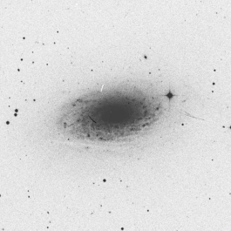
Cirka 4-5 grader nord-ost om Cor Caroli finns en liten triangel av några ljusa stjärnor. Med dessa som utgångspunkt kunde jag leta upp den sk Solros-galaxen, M63. Solros-galaxen är ett mycket intressant objekt, samtidigt som det är lite speciellt. Trots att inga specifika detaljer gick att urskilja så kunde jag inte släppa tanken på att det var något som jag missade. M63 är egentligen en spiralgalax med ett flertal spiralarmar. Dessa ses som fläckar på ytan i större teleskop och var antagligen vad jag såg som diffusa oregelbundenheter i mitt teleskop.

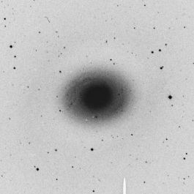
Strax norr om Cor Caroli hittade jag nästa galax som även denna är ett Messier-objekt. Den bildar ena hörnet i en rätvinklig triangel tillsammans med M63 och Car Caroli. M94 var rund och hade ett ganska "vanligt" utseende, om man kan säga så. Det som gjorde den lite speciell var en svag ring som tycktes omringa ett väldigt ljusstarka centrum. Detta kan vara intressant att titta på i ett större teleskop.
M63

Precis som jag satt och tittade på M94 passerade en svag meteor förbi synfältet bara några bågminuter från galaxen. Det vara ganska imponerande att se, speciellt efter alla hundratals jordbaserade satelliter som tycks komma från alla möjliga håll och fara kors och tvärs över himlen hela tiden.

Jag passade nu på att ta en liten paus från observerandet och sträckte på mig litegrann. Jag började undra varför mina fingrar plötsligt inte längre var stela av kyla. Det kändes faktiskt ganska behagligt. Samtidigt fick jag för första gången under våren se sommarstjärnbilderna som hade letat sig upp på himlen i öster. Första gången man ser sommartriangeln efter det långa uppehållet är alltid lika speciellt, och så var det även denna gång.
M94

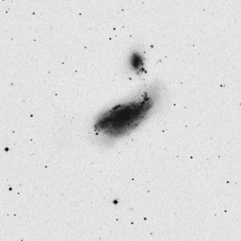
Just som jag trodde att de mest intressanta galaxerna var avverkade upptäckte jag galaxparet NGC 4490 och NGC 4485, bara någon halv grad från den västra stjärnan i Jakthundarna. Den större av dessa två galaxer var klart fläckad och jag tyckte mig kunna se flera spiralarmar vid 96x förstoring och uppåt. En viss mycket tydlig spiralarm sträckte sig ut i nord-ostlig riktning från dess centrum, för att sedan vika av norrut och peka mot den svagare galaxen. Dessa två galaxer uppvisade ovanligt mycket detaljer och borde vara mycket fina i ett större teleskop. Detta var helt klart kvällens vinnare.
NGC 4490 (nedre) & NGC 4485 (övre)
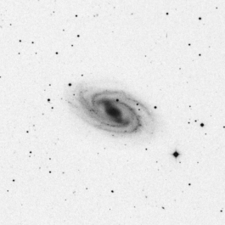
Innan jag rundade av observationerna passade jag på att observera ytterligare två galaxer mellan Jakthundarna och Karlavagnen. Det var NGC 4051, en oregelbunden galax som var ganska svag men som antagligen visar upp fler detaljer i ett större teleskop, samt NGC 3893 vid stjärnan Chi Ursae Majoris. Den senare visade sig faktiskt bilda ett galaxpar tillsammans med en svagare granne av magnitud 12.5. Båda dessa får besökas igen en annan gång. Dessutom sneglade jag lite på stavgalaxen M109 strax öster om stjärnan Phad i Karlavagnens ena "hjul".

Avslutningen fick utgöras av det enda objektet i Messier-listan som inte är ett deepsky-objekt. Det handlar om M40 som faktiskt är en dubbelstjärna. Orsaken till detta är en annan historia men jag tänkte att det kunde vara kul att se detta stjärnpar. M40 bildar en fin liten triangel tillsammans med stjärnan 70 Ursae Majoris och en svag 12.5 magnitudsgalax NGC 4290. De ligger tillsammans cirka en och en halv grad nord-ost om stjärnan Megrez i Karlavagnen, den stjärna som bildar kopplingen mellan "vagnen" och "handtaget".
M109

Dubbelstjärnan, vars komponenter är av magnituderna 9.0 och 9.3, var mycket iögonfallande. Intressant var också den lilla svaga galaxen i närheten. Som avslutning kan nämnas att denna galax befinner sig på ett avstånd av 125 miljoner ljusår, och rör sig bort från oss med en hastighet av nästan 300 mil, varje sekund. Det är svindlande siffror när man tänker efter.

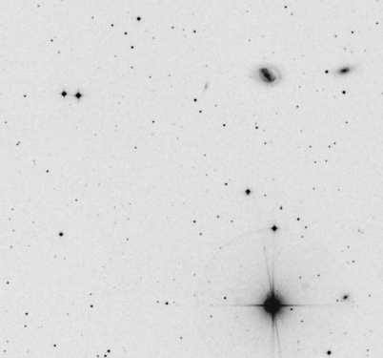
Fler observationer än så tilläts inte. Den ljusnande himlen vittnade om solens orubbliga planer, och då fanns det inget att göra än att tacka vädergudarna för natten och bege sig inåt för några timmars god sömn.
Dubbelstjärnan M40 (ovan till vänster), galaxen NGC 4290 (ovan till höger) samt den starka stjärnan 70 Ursae Majoris i nedre högra hörnet.

